Съдържание

7/5/2020

Данаил Димитров и Момчил Топузов

Ардуино количка с бт управление

1. Съдържание.................................................................................................................1
2. Описание на проекта...................................................................................................2
3. Блокова схема..............................................................................................................3
4. Електрическа схема.....................................................................................................4
5. Списък съставни части.................................................................................................5
6. Сорс код........................................................................................................................6
7. Описание на функционалността.................................................................................8
8. Заключение..................................................................................................................9

Описание на проекта

Количка оправлявана от телефон чрез Bluetooth (Физическа разработка). Може да се променят скороста и посоката на количката, както и да се пукат/с пират фаровете и.

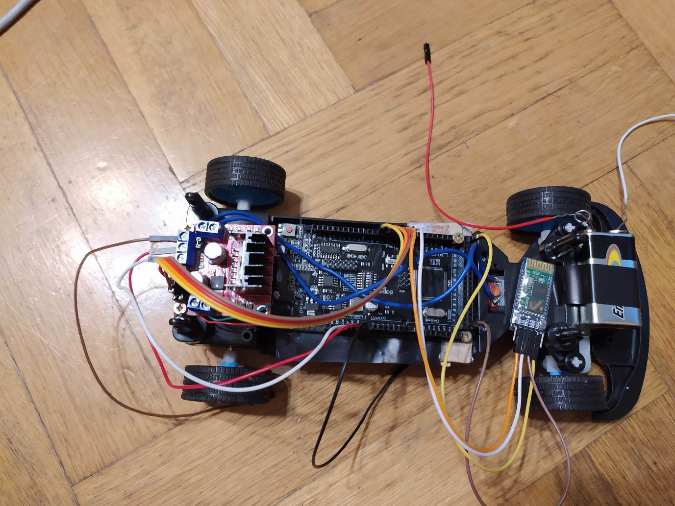

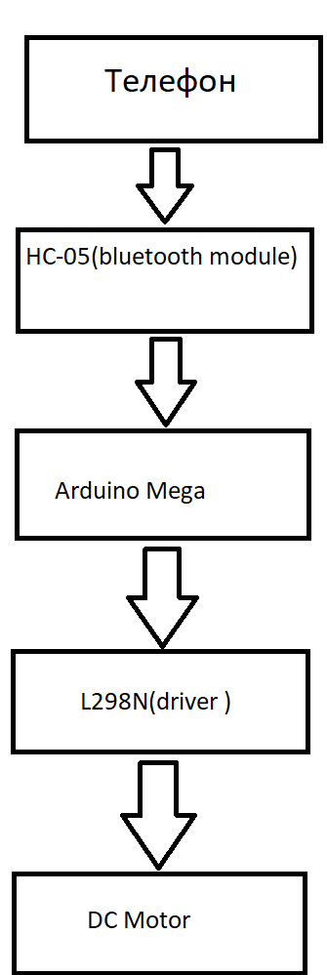Блокова схема

Електрическа схема

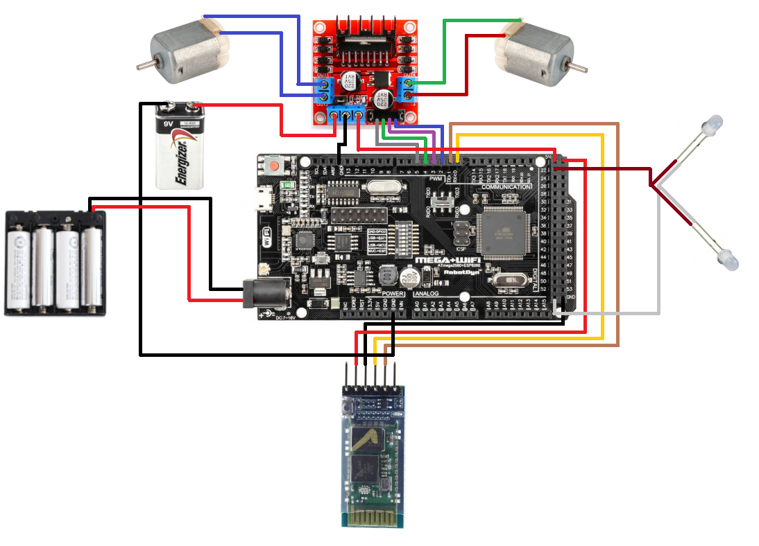

Списък съставни части

|  |  |  |
| --- | --- | --- |
| № | Част | Брой |
| 1 | Пратка: Mega 2560 + WiFi ESP8266 | 1 |
| 2 | Bluetooth модул: HC-05 | 1 |
| 3 | Драйвер за мотори: L298N | 1 |
| 4 | Шаси за кола | 1 |
| 5 | Колела | 4 |
| 6 | Електромотор | 2 |
| 7 | Гнездо за 4 АА батерии | 1 |
| 8 | АА батерия | 4 |
| 9 | Батерия 9V | 1 |
| 10 | Светодиоди | 2 |

Сорс код

const int m11 = 2;

const int m12 = 3;

const int m21 = 4;

const int m22 = 5;

const int led = 24;

String wheelState = "Center";

float speed = 204;

void setup()

{

// put your setup code here, to run once:

Serial.begin(9600);

pinMode(m11, OUTPUT);

pinMode(m12, OUTPUT);

pinMode(m21, OUTPUT);

pinMode(m22, OUTPUT);

pinMode(led, OUTPUT);

}

void loop()

{

// put your main code here, to run repeatedly:

if(Serial.available() > 0)

{

char command = Serial.read();

switch(command)

{

case 'F' : ForwardButtonPressed(); break;

case 'B' : BackwardsButtonPressed(); break;

case 'G' : ForwardLeft(); break;

case 'I' : ForwardRight(); break;

case 'H' : BackwardsLeft(); break;

case 'J' : BackwardsRight(); break;

case 'L' : Left(); break;

case 'R' : Right(); break;

case 'W' : FrontLightsOn(); break;

case 'w' : FrontLightsOff(); break;

case '0' : speed = 0; break;

case '1' : speed = 25.5; break;

case '2' : speed = 51; break;

case '3' : speed = 76.5; break;

case '4' : speed = 102; break;

case '5' : speed = 127.5; break;

case '6' : speed = 153; break;

case '7' : speed = 178.5; break;

case '8' : speed = 204; break;

case '9' : speed = 229.5; break;

case 'q' : speed = 255; break;

default : Stop(); break;

}

}

delay(10);

}

void Stop()

{

analogWrite(m12, 0);

analogWrite(m11, 0);

CenterFrontWheels();

}

void ForwardButtonPressed()

{

CenterFrontWheels();

Forward();

}

void BackwardsButtonPressed()

{

CenterFrontWheels();

Backward();

}

void ForwardLeft()

{

Forward();

Left();

}

void ForwardRight()

{

Forward();

Right();

}

void BackwardsLeft()

{

Backward();

Left();

}

void BackwardsRight()

{

Backward();

Right();

}

void Forward()

{

analogWrite(m11, speed);

}

void Backwards()

{

analogWrite(m12, speed);

}

void Left()

{

if(wheelState != "Left")

{

analogWrite(m22, 150);

if(wheelState == "Right")

{

delay(20);

}

delay(30);

analogWrite(m22, 0);

wheelState = "Left";

}

}

void Right()

{

if(wheelState != "Rigt")

{

analogWrite(m21, 150);

if(wheelState == "Left")

{

delay(27);

}

delay(23);

analogWrite(m21, 0);

wheelState = "Rigt";

}

}

void CenterFrontWheels()

{

if(wheelState == "Left")

{

analogWrite(m21, 150);

delay(23);

analogWrite(m21, 0);

wheelState = "Center";

}

else if(wheelState == "Rigt")

{

analogWrite(m22, 150);

delay(23);

analogWrite(m22, 0);

wheelState = "Center";

}

}

void FrontLightsOn()

{

digitalWrite(led, HIGH);

}

void FrontLightsOff()

{

digitalWrite(led, LOW);

}

Описание на функционалността :

Чете се командата, пратена от телефон.

* Ако тя е F (Forward)/B(Backwards) се викат методи, които изправят предната ос и задвижват двигателя в посочената посока.
* Ако командата е L(Left)/R(Right) предната ос се завърта в дадената посока.
* Ако командата е G(ForwardLeft)/ I(ForwardRight)/H(BackwardsLeft)/J(BackwardsRight) се задейства двигателя, отговарящ за движението напред-назад, след това предната ос застава в нужната позиция.
* Ако тя е w/W фаровете се включват/изключват.
* Ако тя е цивра от 0 до 9 или q (за 10) скоростта на количката се променя
* Ако няма такава предната ос застава в изходна позиция, а задният двигател спира.

Заключение

Момчил:

Като заключение разбрах, че Ардуино може да бъде от голяма полза. Има интересна структура, с него може да се правят както големи така и малки проекти. Научих се като цяло как работи ардуино мега/уно. Това е един напълно нов дял от света на технологиите , до който се радвам, че се докоснах и го усвоих в началните му стадии . Научих много за свърването и как всяка една чест да се разпредели така ,че да не пречи на други компоненти.

Данаил:

От проекта и Модул 8 научих, че вградените системи имат много широко приложение. От детски играчки (като количката) до перални и бойлери. Сам се убедих, че тук е мястото където няколко различни сфери. След този модул разбирам как работят неща около мен, които използвам всеки ден, малко по-добре.